20231252L4

例4　(2022·焦作市开学考)为了提高配送效率，许多快递公司推出了无人机配送快递的方法。某次配送快递的无人机在飞行过程中，水平方向速度*vx*及竖直方向速度*vy*与飞行时间*t*的关系图像如图甲、乙所示。下列关于无人机运动说法正确的是(　　)

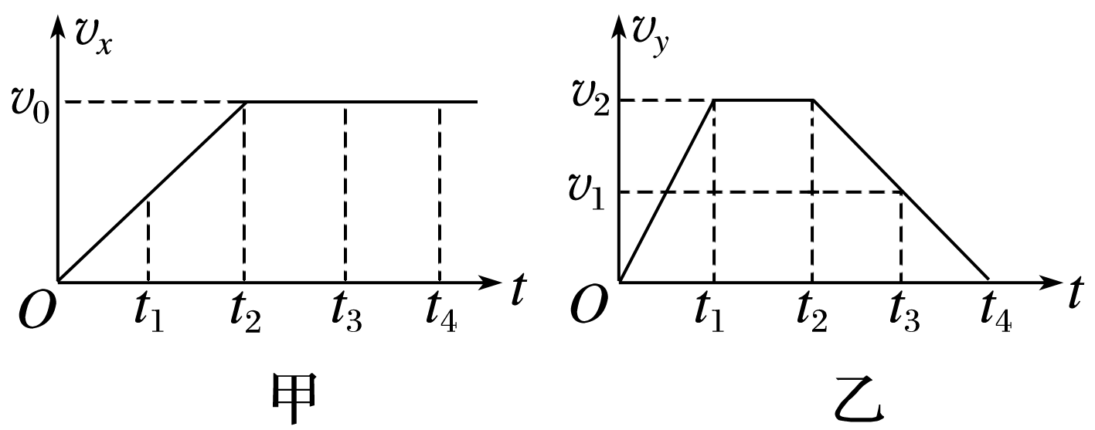

A．0～*t*1时间内，无人机做曲线运动

B．*t*2时刻，无人机运动到最高点

C．*t*3～*t*4时间内，无人机做匀变速直线运动

D．*t*2时刻，无人机的速度大小为